**华中科技大学计算机科学与技术学院**

**《C语言与程序设计》课程设计**

**实验报告**

**题目： 物流配送信息管理系统**

**专业： 物联网**

**班级： 物联网1601**

**学号： U201614887**

**姓名： 林子涵**

**成绩：**

**指导教师： 刘芳**

**完成日期：** 2017**年 7月 13日**

**目录**

一、题目 3

二、系统功能模块结构图 3

1、函数程序模块结构图如图1所示： 3

2、录入子菜单功能结构图如图2所示： 4

3、插入的子菜单的功能结构图如图3所示： 4

4、修改的子菜单的功能结构图如图4所示： 5

5、Search的子菜单的功能结构图如图5所示： 5

6、删除的子菜单的功能结构图如图6所示 6

三、 数据结构设计及用法说明 6

1、各条链的结点结构定义 6

2、 十字交叉链表结构图 7

四、 程序结构（画流程图） 8

五、 各模块的功能 10

六、试验结果（包括输入数据和输出结果） 11

1、窗口主界面 11

2、数据录入 11

3、数据删除 12

4、数据输出 13

七、体会 15

1、我深刻的认识到这个程序的三重十字交叉链表并不难，最难的是如何仅用c语言做出图形界面并实现各种功能选项和消息处理。 15

2、编写大型程序首先要做好程序的总体规划。 15

八、 参考资料 16

1、参考文献： 16

➀、曹计昌，卢萍，李开。 《C语言程序设计》。武汉：华中科技大学出版社，2008. 16

2、网络资源： 16

、微软MSDN库https://msdn.microsoft.com 16

➁、win32开发教学博客 16

九、 附录：程序清单及源程序软盘 16

# 一、题目

**物流配送管理信息系统**

# 二、系统功能模块结构图

### 1、函数程序模块结构图如图1所示：

主窗口[WinMain()]

# 

退出程序按钮

窗口背景文字及图标

录入信息菜单栏

修改、删除、插入信息菜单栏

查询信息菜单栏

图1

### 2、录入子菜单功能结构图如图2所示：

**录入**

保存全部

从文件读取

录入信息

实现各种基本数据（路线信息、站点信息、车辆信息）的输入

将数据文件保存到指定路径

从文件中读取数据

**功能**

图2

### 3、插入的子菜单的功能结构图如图3所示：

**插入**

插入一个车辆信息结点

插入一个站点信息结点

**功能**

插入一个路线信息结点

插入一个路线

插入一个车辆

插入一个站点

图3

### 4、修改的子菜单的功能结构图如图4所示：

**修改**

### 

修改一个路线

修改一个站点

修改一个车辆

修改一个站点信息结点

修改一个车辆信息结点

修改一个科室信息结点

**功能**

图4

### 5、Search的子菜单的功能结构图如图5所示：

**查询**

# 

查询经停某站点的所有路线

报表

查询指定路线的所有经停站点

查询耗时最长及最短的路线

查询指定司机的配送清单

查询路线公里数最长及最短的路线

查询指定车辆的司机联系方式

查询指定车辆的配送路线

图5

### 6、删除的子菜单的功能结构图如图6所示

删除一个车辆结点

**删除**

删除一个路线

删除一个站点

删除一个车辆

删除一个路线结点

删除一个站点结点

**功能**

图6

# 数据结构设计及用法说明

### 1、各条链的结点结构定义

➀、/*路线基本信息结点*/

typedef struct Route {

TCHAR routNum[6];//路线编号

TCHAR routName[20];//路线名称

int hasStation;//包含的总站点数

double howLong;//总公里数

double fullTime;//总耗时

TCHAR startStation[10];//起始站点编号

TCHAR endStation[10];//结束站点编号

TCHAR chargePeople[30];//负责人姓名

TCHAR chargeTele[8];//负责人办公电话

TCHAR chargeMobile[11];//负责人移动电话

TCHAR chargeEmail[50];//负责人电子邮箱

struct Station* headStation;//站点链表

struct Route* nextRoute;//链表next指针

}route,*proute;

➁、/*站点基本信息结点*/

typedef struct Station {

TCHAR belongRoute[6];//所属路线编号

int stationCounter;//站点序号

TCHAR stationNum[10];//站点编号

TCHAR stationName[50];//站点名称

double fromStart;//距离起始站点距离

double fromUpper;//距离上一个站点距离

double fromUpperTime;//与上一个站点交通耗时

double stayTime;//停留时间

struct Truck *headTruck;//车辆链表

struct Station *nextStation;//链表next指针

}station,*pstation;

➂、/*车辆基本信息结点*/

typedef struct Truck {

TCHAR truckNum[8];//车辆牌照

TCHAR belongRoute[6];//执行的配送路线编号

TCHAR driverName[30];//司机姓名

TCHAR driverTele[11];//司机移动电话

TCHAR belongStation[10];//所属站点编号

struct StationLoad {

TCHAR loadName[20];//本站点载/卸货种类

double loadWeight;//本站点载/卸货重量

}load;

struct Truck * nextTruck;//链表next指针

}truck,*ptruck;

### 十字交叉链表结构图

**…**

head

路线1

路线2

路线n

NULL

**…**

站点1基本信息

站点2基本信息

站点n基本信息

站点1车辆记录链

站点2车辆记录链

站点n车辆记录链

图8物流配送信息管理系统的十字交叉链表

# 程序结构（画流程图）

开始

窗口主界面

菜单选择

1

录入路线、站点、车辆信息

否

否

取消

录入

退出

返回主界面

查询

删除

修改

添加

录入

# 

选择修改项

选择删除项

选择查询信息

图9 程序流程图

是

添加一个路线信息结点

添加一个路线

添加一个站点

添加一个车辆

添加一个站点信息结点

添加一个车辆信息结点

1

图10 添加流程图

修改、删除、录入、查询功能流程与添加相似，这里不再列出

# 各模块的功能

**输入数据**

**插入数据**

**功能**

**修改数据**

**删除数据**

**查找并输出数据**

图 各模块功能图

详见系统功能模块结构图

# 六、试验结果（包括输入数据和输出结果）

### 1、窗口主界面

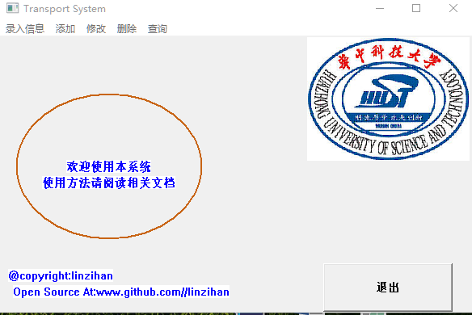

### 2、数据录入

➀、录入路线信息

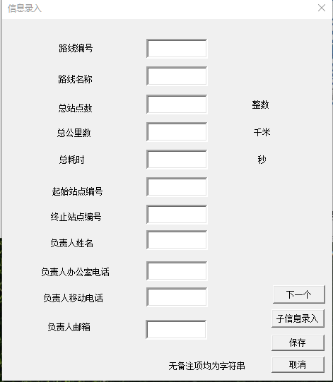

➁、录入站点信息

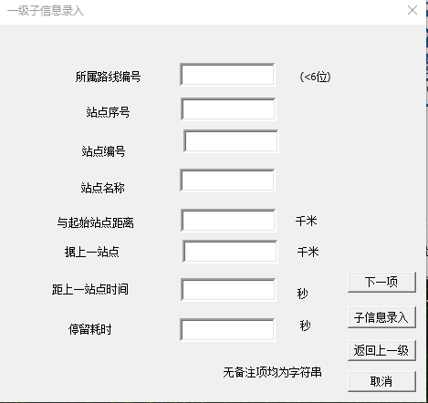

➂、录入车辆信息

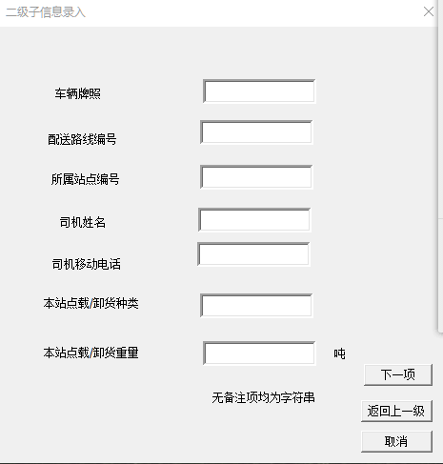

### 3、数据删除

➀、删除路线

### 

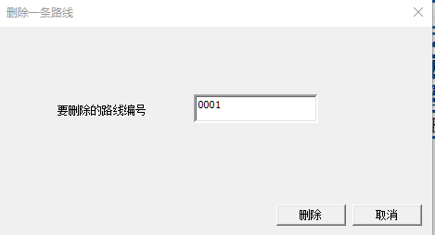

➁、删除站点

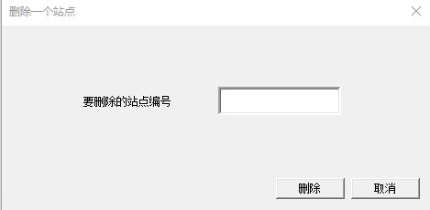

➂、删除车辆

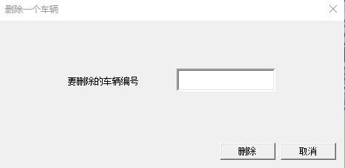

、删除成功

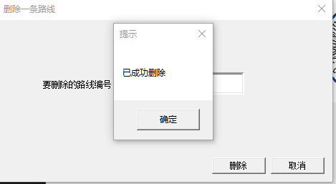

、删除失败

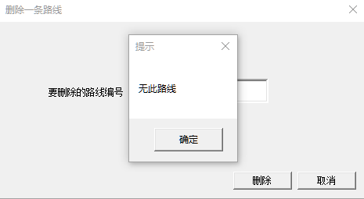

### 4、数据输出

①、输出报表

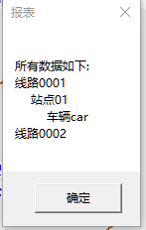

②、查询耗时最长、最短的路线

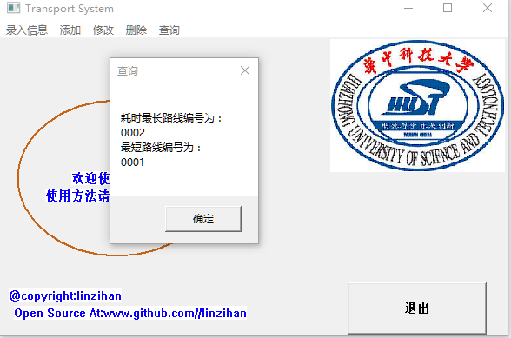

③、查询经停某站点的所有路线

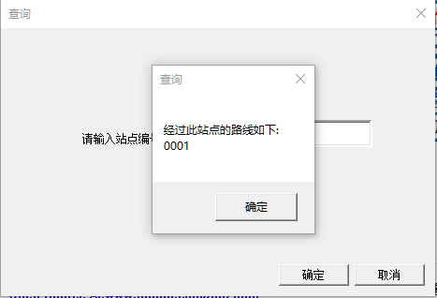

**更多详细用法请查阅使用指南**

# 七、体会

### 1、我深刻的认识到这个程序的三重十字交叉链表并不难，最难的是如何仅用c语言做出图形界面并实现各种功能选项和消息处理。

通过学习一些WIN32API，我发现windows自带一些图形界面api，但封装十分差，对于每个窗口要写一个相应的响应函数，并在函数中处理捕获到的各种消息，要为按钮、菜单、等控件写相应函数，还要从编辑栏获取用户输入，虽十分繁琐，但代码冗余较多，当熟练后只需复制原有代码并做微小改动即可，总之，虽然c语言不适合图形界面开发，但通过这次任务，我也学到了一些win32底层API的调用。

### 2、编写大型程序首先要做好程序的总体规划。

对于本程序应先确定程序要实现的功能，然后根据功能设计菜单项。先写菜单选择函数，然后只需将要使用的功能函数查到程序的相应位置即可。

# 参考资料

## 1、参考文献：

### ➀、曹计昌，卢萍，李开。 《C语言程序设计》。武汉：华中科技大学出版社，2008.

## 2、网络资源：

### 、微软MSDN库https://msdn.microsoft.com

### ➁、win32开发教学博客

http://blog.csdn.net/tcjiaan/article/details/8497535

# 附录：程序清单及源程序软盘

MainWindow.c （主程序）

MainWindow.h

resource.h

transport1.c（各类功能函数）

transport1.h

以上代码均在Transportation_System文件夹下

或可在此网址下找到：<https://github.com/linzihan-backforward/C-Curriculum-Design>